RELATÓRIO DO TESTE

Consulta de Registro de Chamadas - Callcenter – Cenário 1: Realização da consulta de Registro de Chamadas

Data do teste: 19/08/2025 15:37:18

[15:37:18] 🚀 INICIANDO TESTE DE CONSULTA DE REGISTRO DE CHAMADAS DO CALLCENTER

[15:37:18] ============================================================

[15:37:18] 🚀 Inicializando driver do Chrome...

[15:37:25] ✅ Driver inicializado com sucesso

[15:37:25] 🎯 Iniciando execução do teste de consulta de contrato Pet

[15:37:25] 🔄 Acessando sistema...

[15:37:29] ✅ Acessando sistema realizada com sucesso.

[15:37:30] 📸 Screenshot capturada: acessando_sistema

Screenshot: acessando_sistema

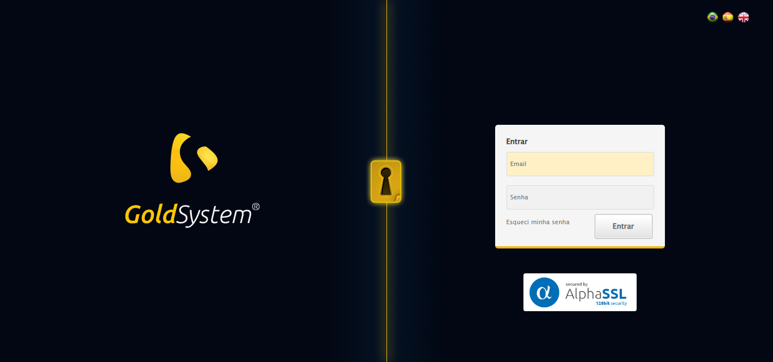

[15:37:30] 🔄 Realizando login...

[15:37:35] ✅ Realizando login realizada com sucesso.

[15:37:38] 📸 Screenshot capturada: realizando_login

Screenshot: realizando_login

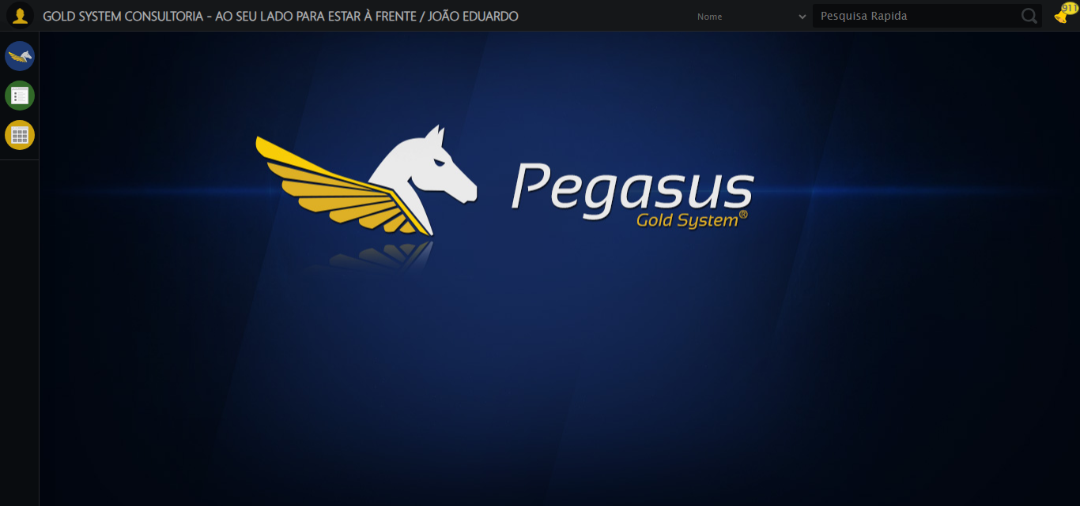

[15:37:38] 🔄 Configurando ambiente...

[15:37:38] 🔍 Zoom ajustado para 90%.

[15:37:40] ✅ Configurando ambiente realizada com sucesso.

[15:37:41] 📸 Screenshot capturada: configurando_ambiente

Screenshot: configurando_ambiente

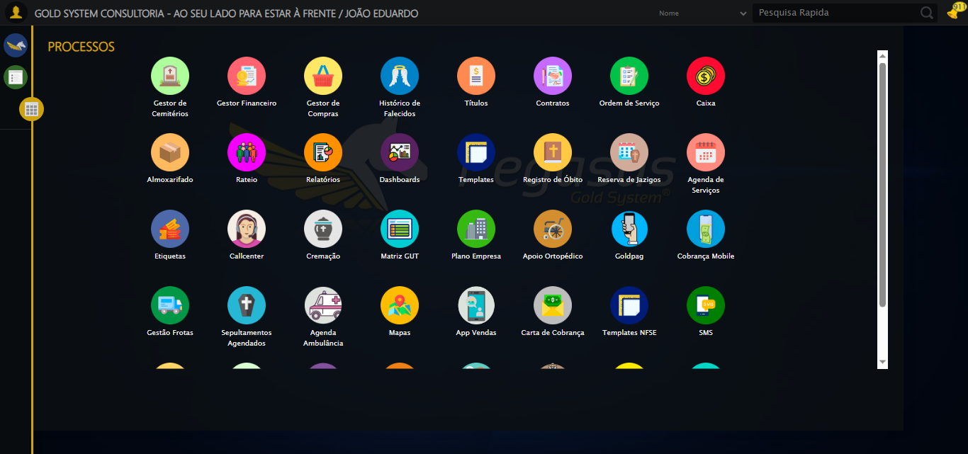

[15:37:41] 🔄 Acessando módulo Callcenter...

[15:37:41] Tentando estratégia de scroll 1...

[15:37:42] ✅ Scroll realizado com estratégia 1

[15:37:43] Tentando estratégia de clique 1 para módulo PET...

[15:37:45] ✅ Clique no módulo PET realizado com estratégia 1

[15:37:45] ✅ Acessando módulo Callcenter realizada com sucesso.

[15:37:47] 📸 Screenshot capturada: acessando_módulo_callcenter

Screenshot: acessando_módulo_callcenter

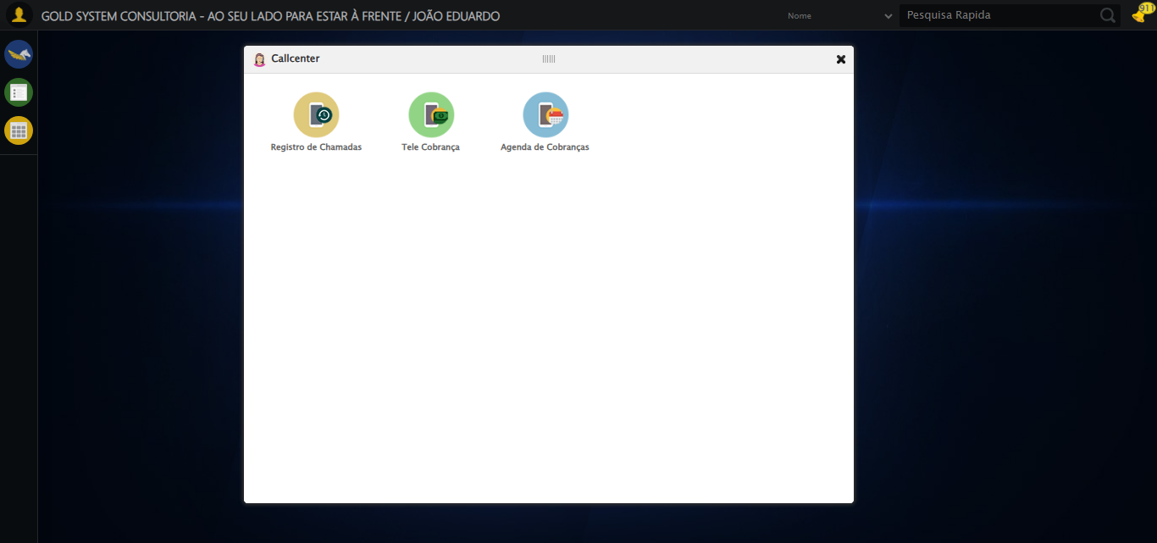

[15:37:47] 🔄 Abrindo Registro de Chamadas...

[15:37:50] ✅ Abrindo Registro de Chamadas realizada com sucesso.

[15:37:51] 📸 Screenshot capturada: abrindo_registro_de_chamadas

Screenshot: abrindo_registro_de_chamadas

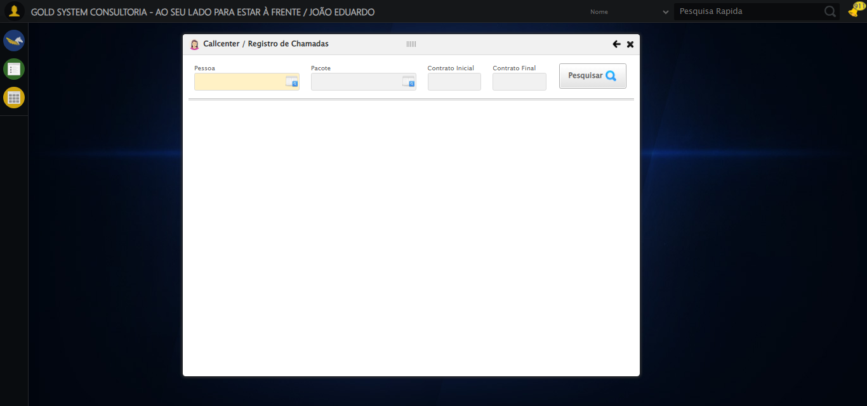

[15:37:51] 🔄 Selecionando Pessoa...

[15:37:51] 🔘 Abrindo modal com botão: #gsCallCenter > div.wdTelas > div.telaRegistroChamadas.telaConsulta.relative > div.formRow.formLastLine > div:nth-child(1) > div > a

[15:37:51] Tentando estratégia de scroll 1...

[15:37:52] ✅ Scroll realizado com estratégia 1

[15:37:54] 🔍 Preenchendo pesquisa com: BENJAMIN HOPPE

[15:37:55] 🔍 Executando pesquisa...

[15:37:58] 🎯 Selecionando resultado: //td[contains(text(), 'BENJAMIN HOPPE')]

[15:37:58] Tentando estratégia de scroll 1...

[15:37:59] ✅ Scroll realizado com estratégia 1

[15:38:01] ✅ Seleção no modal concluída

[15:38:01] ✅ Selecionando Pessoa realizada com sucesso.

[15:38:02] 📸 Screenshot capturada: selecionando_pessoa

Screenshot: selecionando_pessoa

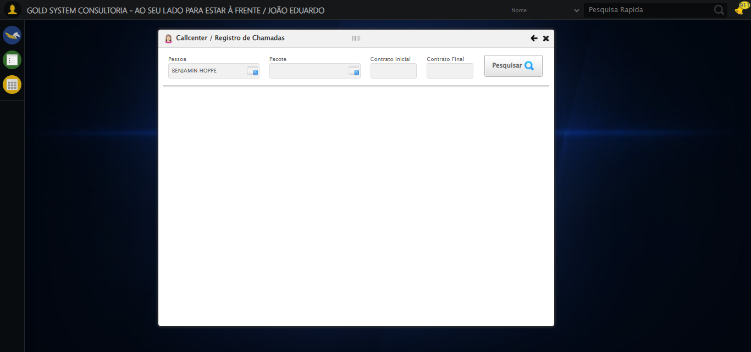

[15:38:02] 🔄 Selecionando Pacote...

[15:38:02] 🔘 Abrindo modal com botão: #gsCallCenter > div.wdTelas > div.telaRegistroChamadas.telaConsulta.relative > div.formRow.formLastLine > div:nth-child(2) > div > a

[15:38:02] Tentando estratégia de scroll 1...

[15:38:03] ✅ Scroll realizado com estratégia 1

[15:38:05] 🔍 Preenchendo pesquisa com: PRO MAX TITANIUM

[15:38:06] 🔍 Executando pesquisa...

[15:38:09] 🎯 Selecionando resultado: //td[contains(text(), 'PRO MAX TITANIUM')]

[15:38:09] Tentando estratégia de scroll 1...

[15:38:10] ✅ Scroll realizado com estratégia 1

[15:38:11] ✅ Seleção no modal concluída

[15:38:11] ✅ Selecionando Pacote realizada com sucesso.

[15:38:13] 📸 Screenshot capturada: selecionando_pacote

Screenshot: selecionando_pacote

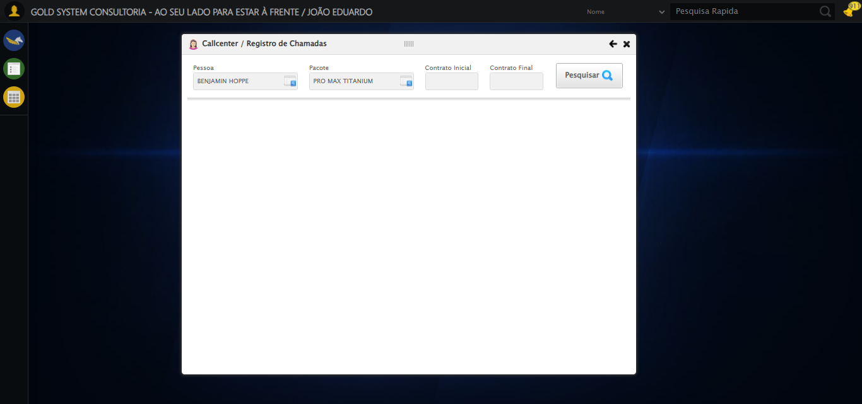

[15:38:13] 🔄 Preenchendo Número do Contrato Inicial...

[15:38:13] Tentando estratégia de scroll 1...

[15:38:13] ✅ Scroll realizado com estratégia 1

[15:38:15] ✅ Campo preenchido com estratégia 1: '113060'

[15:38:15] ✅ Preenchendo Número do Contrato Inicial realizada com sucesso.

[15:38:16] 📸 Screenshot capturada: preenchendo_número_do_contrato_inicial

Screenshot: preenchendo_número_do_contrato_inicial

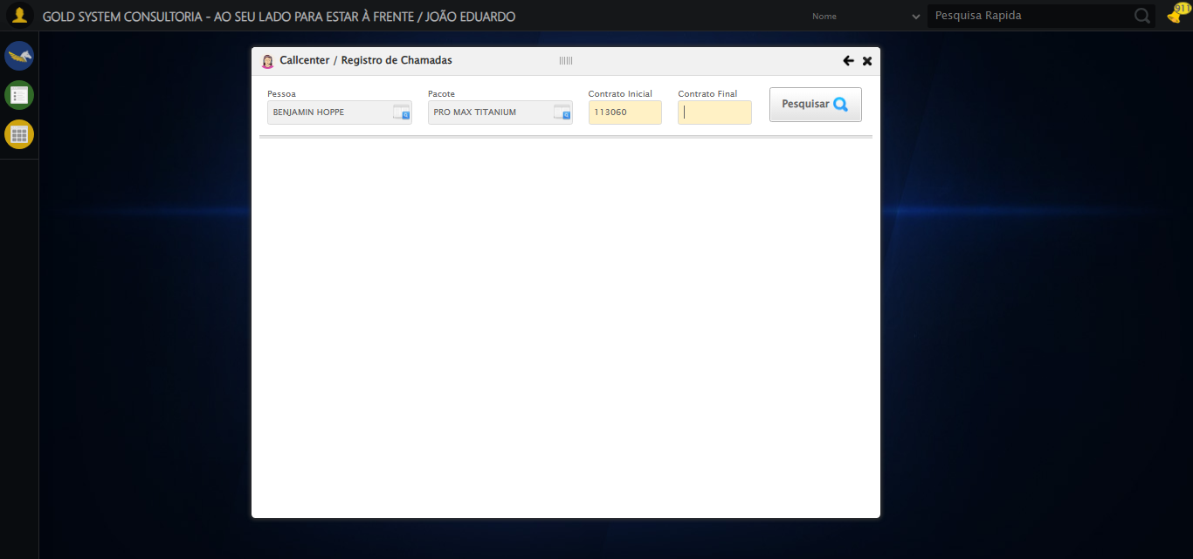

[15:38:16] 🔄 Preenchendo Número do Contrato Final...

[15:38:16] Tentando estratégia de scroll 1...

[15:38:17] ✅ Scroll realizado com estratégia 1

[15:38:18] ✅ Campo preenchido com estratégia 1: '113060'

[15:38:18] ✅ Preenchendo Número do Contrato Final realizada com sucesso.

[15:38:19] 📸 Screenshot capturada: preenchendo_número_do_contrato_final

Screenshot: preenchendo_número_do_contrato_final

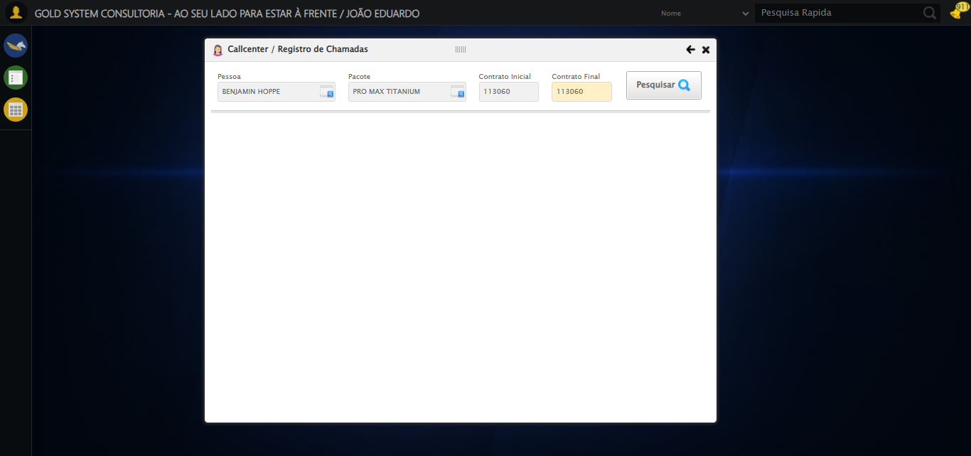

[15:38:19] 🔄 Realizando consulta...

[15:38:19] Tentando estratégia de scroll 1...

[15:38:20] ✅ Scroll realizado com estratégia 1

[15:38:22] ✅ Consulta executada

[15:38:22] ✅ Realizando consulta realizada com sucesso.

[15:38:23] 📸 Screenshot capturada: realizando_consulta

Screenshot: realizando_consulta

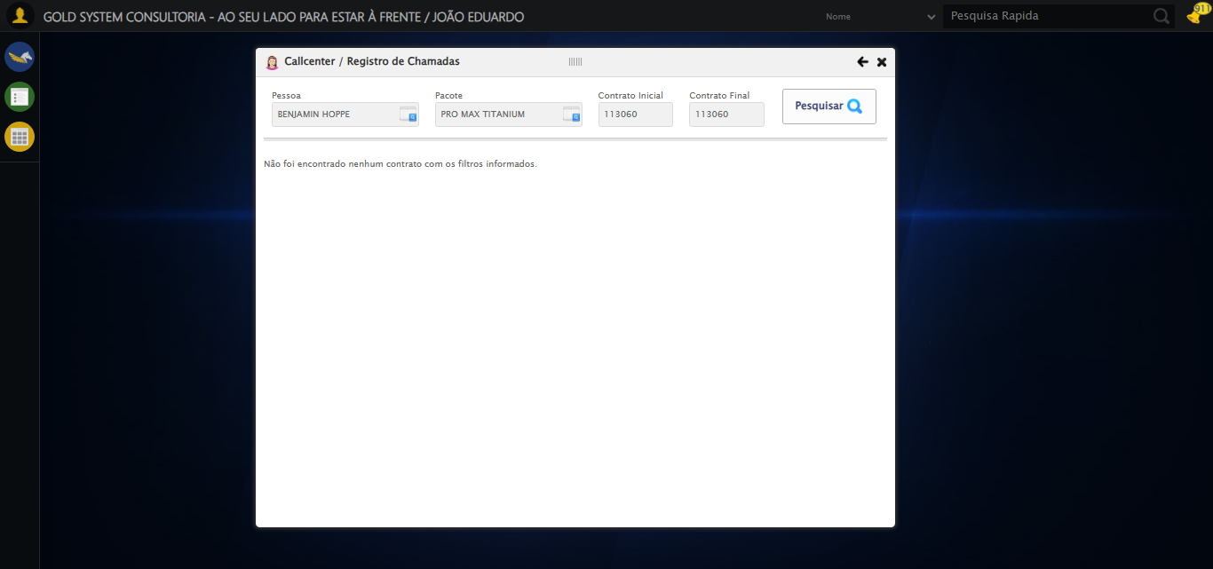

[15:38:23] 🔄 Validando resultados da consulta...

[15:38:23] 🔍 Iniciando validação de registros...

[15:38:29] ⚠️ Tabela de resultados não localizada

[15:38:29] ✅ Validando resultados da consulta realizada com sucesso.

[15:38:30] 📸 Screenshot capturada: validando_resultados_da_consulta

Screenshot: validando_resultados_da_consulta

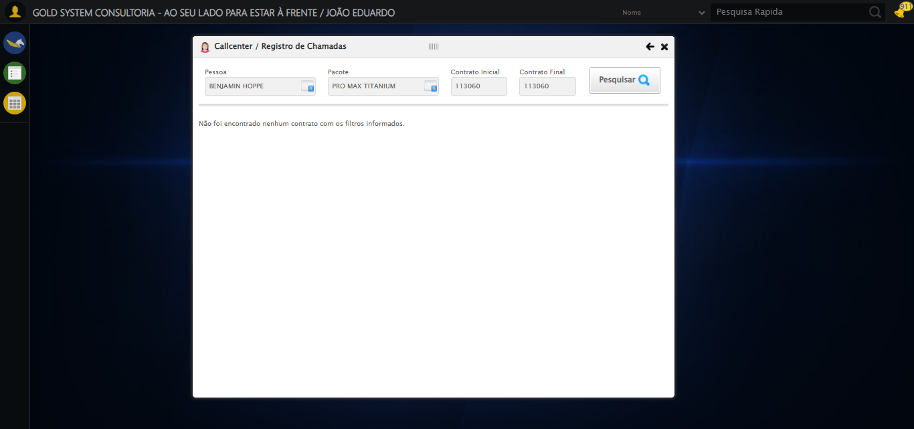

[15:38:30] ℹ️ Nenhum registro encontrado - Finalizando consulta

[15:38:30] 🔄 Fechando tela (sem registros)...

[15:39:00] ❌ Timeout aguardando elemento: #gsPet > div.wdTop.ui-draggable-handle > div > a (condição: present, timeout: 30s)

[15:39:00] ❌ Falha ao clicar em #gsPet > div.wdTop.ui-draggable-handle > div > a: Message: Elemento não encontrado: #gsPet > div.wdTop.ui-draggable-handle > div > a (condição: present)

[15:39:00] 📸 Screenshot capturada: erro_fechando_tela_(sem_registros)

Screenshot: erro_fechando_tela_(sem_registros)

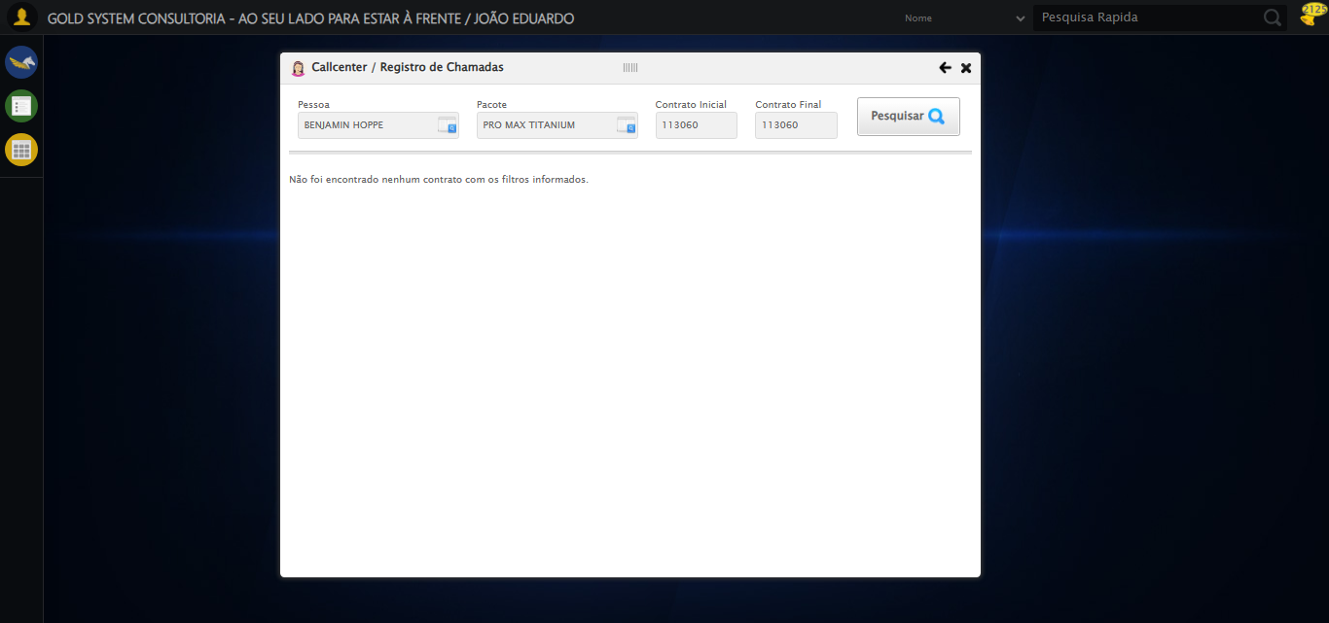

[15:39:00] ❌ Fechando tela (sem registros) falhou: TimeoutException: Message: Elemento não encontrado: #gsPet > div.wdTop.ui-draggable-handle > div > a (condição: present)

[15:39:00] ⚠️ Continuando execução apesar do erro em: Fechando tela (sem registros)

[15:39:00] 🏁 Finalizando teste...

[15:39:00] ✅ TESTE CONCLUÍDO COM SUCESSO!

[15:39:00] ============================================================

==================================================

RESUMO FINAL DO TESTE

==================================================

Teste finalizado em: 19/08/2025 15:39:00

Total de screenshots capturadas: 12